**گونه یابی سنگ و ارزیابی عدم قطعیت در خواص زمین شناسی و پتروفیزیکی با ادغام رخساره های الکتریکی، واحدهای جریان هیدرولیکی و تکنیک های زمین آماری در میدان گازی کنگان، حوضه زاگرس**

**محمد بختیاری1، جعفر قاجار2، امیر کریمیان طرقبه3**

1 دانشجوی ارشد مهندسی نفت گرایش مخزن، بخش مهندسي نفت، دانشکده مهندسی شیمی، نفت و گاز، دانشگاه شیراز

Mohammadbakhtiary3049@gmail.com

2 استاديار بخش مهندسی نفت، بخش مهندسي نفت، دانشکده مهندسی شیمی، نفت و گاز، دانشگاه شیراز

jqajar@shirazu.ac.ir

3 استادیار گروه زمین شناسی، بخش علوم زمين، دانشکده علوم، دانشگاه شیراز

amirkarimian@shirazu.ac.ir

**چکیده**

پیچیدگی های ساختاری مخازن هیدروکربنی، ارتباط بین خواص زمین شناسی و پتروفیزیکی را دشوار می کند. توسعه میدان موفقیت آمیز به ترسیم دقیق توزیع های فضایی پارامترهای کلیدی مخزن بستگی دارد. در این مطالعه، نتایجی از تحلیل نوع سنگ، برآورد و ارزیابی عدم قطعیت داده‌های زمین‌شناسی و پتروفیزیکی 33 حلقه چاه در یکی از میدان‌های گازی جنوب ایران ارائه می‌شود. این مقاله به دو بخش تقسیم شده است. در بخش اول، گونه یابی سنگ مخزن با ترکیب مفاهیم رخساره های الکتریکی و واحدهای جریان هیدرولیک اجرا شد. تجزیه و تحلیل خوشه‌بندی مبتنی بر نمودار با وضوح چندگانه بر اساس داده‌های چاه ثبت انجام شد و پنج رخساره ی الکتریکی تعیین شد. سنگ‌شناسی رخساره، تخلخل، حجم شیل و واحدهای جریان هیدرولیک برای انتخاب با ارزش‌ترین مخزن با حداکثر پتانسیل تولید، آنالیز شد. در بخش دوم مقاله، ما تخمین، ارزیابی عدم قطعیت و ارزیابی رابطه تخلخل و ضخامت رخساره های الکتریکی با کیفیت بالا را با استفاده از تکنیک‌های زمین آماری انجام دادیم. ما از طرح‌های شبیه‌سازی متوالی برای نقشه‌برداری توزیع فضایی تخلخل و ضخامت رخساره های الکتریکی با کیفیت بالا در سراسر میدان استفاده کردیم. با استفاده از رویکردهای احتمالی، تحقق های چندگانه تولید شده برای کمی کردن عدم قطعیت مرتبط با یک مکان واحد (عدم قطعیت محلی) استفاده شد. تجزیه و تحلیل واریوگرام نشان داد که توزیع ویژگی‌ها دارای تداوم بالاتر و حداقل واریانس در جهت شمال غربی-جنوب شرقی است. همچنین نقشه‌های احتمالی به‌دست‌آمده نشان داد که بخش جنوب شرقی منطقه مورد مطالعه برای سناریوهای حفاری و تولید مناسب‌تر است.

**کلیدواژه: واحدهای جریان هیدرولیک، زمین آمار، تحلیل عدم قطعیت؛ تخلخل، ضخامت، رخساره های الکتریکی**

**Rock typing and uncertainty evaluation of geological and petrophysical properties by integrating electrofacies, hydraulic flow units, and geostatistical techniques in Kangan Gas field, Zagros basin**

Mohammad Bakhtiyari1, Jafar Qajar1, Amir Karimian Torghabeh2

*1Department of Petroleum Engineering, School of Chemical and Petroleum Engineering, Shiraz University, Shiraz, Iran*

*2Department of Earth Sciences, Faculty of Sciences, Shiraz University, Shiraz, Iran*

**Abstract**

The structural complexities of hydrocarbon reservoirs make it difficult to correlate geological and petrophysical properties. A successful field development depends on accurately mapping the spatial distributions of reservoir key parameters. In this study, we present results on rock type analysis, estimation, and uncertainty evaluation of geological and petrophysical data of 33 wells in one of the south Iranian gas fields. This paper is divided into two parts. In the first part, reservoir rock typing was implemented by combining the concepts of electrofacies (EFs) and hydraulic flow units (HFUs). Multi-resolution graph-based clustring analysis was done based on the well-log data and five EFs were determined.The facies lithology, porosity, shale volume and HFUs was analysed to select the most valuable reservoir with uttermost production potential. In the second part of the paper, we performed estimation, uncertainty evaluation, and assessment of the porosity-thickness relationship of the high-quality EFs using geostatistical techniques. We used sequential simulation schemes to map the spatial distributions of porosity and thickness of the high-quality EFs across the field. Using probabilistic approaches, the generated multiple realizations were used to quantify the uncertainty associated with a single location (local uncertainty). Variogram analysis showed that property distributions had a higher continuity and minimum variance in the NW-SE direction. Furthermore, the obtained probability maps indicated that the SE part of the study area is more suitable for drilling and production scenarios.

***Keywords*: Hydraulic flow units; Geostatistical simulation; Uncertainty analysis; Porosity; Thickness; Electrofacies.**

**1- مقدمه**

اکتشاف و تولید نفت و گاز فرآیندهای پرهزینه‌ای هستند که عمدتاً به دلیل دانش ناقص در مورد ساختار پیچیده منابع زیرزمینی، ریسک بالایی دارند. با توجه به نیاز به افزایش و/یا حفظ تولید از مخازن معمولی و یافتن تکنیک‌های جدید برای توسعه منابع غیرمتعارف، استفاده از روش‌هایی برای شناسایی مؤثر و کارآمد منابع زیرزمینی از اهمیت بالایی برخوردار است. در خصوصیات مخزن، ایجاد نقشه های دقیق از ساختارهای مخزن ضروری است تا برای شبیه سازی رویدادهای دینامیکی مانند فرآیندهای بهبود یافته بازیافت نفت استفاده شود(Lin, Li et al. 2016). تکنیک‌های زمین‌آماری معمولاً برای تولید مؤثر نقشه‌های زمین‌شناسی و پتروفیزیکی و تعیین عدم قطعیت‌های محلی و مکانی در نتیجه استفاده از داده‌های نمونه محدود در برآورد دارایی استفاده می‌شوند(Evans Annan, Aidoo et al. 2019). زمین آمار در کار کریج[1] در اوایل دهه 1950 در زمینه مهندسی معدن سرچشمه گرفت(Krige 1951). تکنیک کریجینگ توسط مهندس فرانسوی جورج ماترون (Matheron 1962) گسترش و فرموله شد. از دهه 1980، تکنیک های زمین آماری معرفی و در صنعت نفت مورد استفاده قرار گرفت، که در آن هدف اصلی آنها ارائه یک مدل واقعی تر از ناهمگونی مخزن (Wilson, Aydin et al. 2011, Salazar and Pyrcz 2021) و در نتیجه بهبود پیش بینی های شبیه سازی مخزن بود.

این تحقیق به دو بخش اصلی تقسیم می شود. ابتدا، داده‌های مغزه و چاه پیمایی را از غنی‌ترین سازندهای گازدار جنوب ایران (میدان گازی کنگان، سازندهای دالان و کنگان) جمع‌آوری کردیم و آن‌ها را برای شناسایی رخساره های الکتریکی و واحدهای جریان هیدرولیک مختلف و سپس تمایز بین آنها تجزیه و تحلیل کردیم. هدف از بخش دوم ارزیابی عدم قطعیت‌های محلی و رابطه دو پارامتر کلیدی، یعنی تخلخل و ضخامت رخساره های الکتریکی با کیفیت بالای مخزنی با استفاده از اطلاعات ارائه‌شده از شبیه‌سازی‌های شرطی تصادفی است.

**2- روش انجام تحقیق**

روش کار اتخاذ شده در این مطالعه برای ارزیابی تصادفی خواص پتروفیزیکی یک مخرن کربناته گازی به این صورت است که هر دو جنبه زمین شناسی و فیزیکی خواص را پوشش می دهد. جریان کار یک توالی سه فازی را برای ارزیابی عدم قطعیت و همبستگی خواص زمین‌شناسی و پتروفیزیکی سنگ‌های مخزن پیشنهاد می‌کند. بخش اول جمع آوری داده ها و کنترل کیفیت است. بدیهی است که داده های ناقص باعث عدم دقت و عدم قطعیت در مراحل بعدی مشخصه یابی و مدل سازی مخزن می شود. کلید اثربخشی روش‌های تصادفی، شناسایی مناطق مخزن با بهترین کیفیت با ادغام داده‌های گزارش چاه و مغزه است. نقشه ی موقعیت چاه ها در میدان موردمطالعه در شکل 1 آورده شده است.

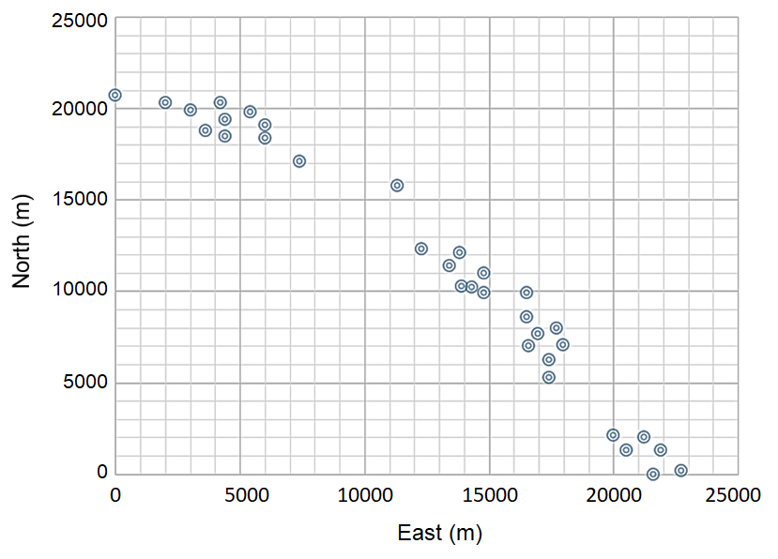

شکل 1. نقشه موقعیت چاه ها در منطقه مورد مطالعه.

**3- نتیجه گیری و بحث**

**1-3- شناسایی رخساره های الکتریکی و واحد جریان هیدرولیکی**

داده های ورودی مورد استفاده در نرم افزار Geolog برای شناسایی رخساره های الکتریکی عبارتند از: RHOB، NPHI، DT و GR. اول از همه، مدل رخساره های الکتریکی در چاه پایه ساخته شد. پس از اعتبارسنجی مدل برای این چاه، مدل به تمام چاه های دیگر در این میدان اعمال شد. بر اساس 4 و 18 خوشه به عنوان حداقل و حداکثر، سه مدل با 9، 13 و 16 خوشه تولید شد. مدل 16 خوشه ای پس از بررسی و ادغام خوشه های مشابه، رخساره الکتریکی 5 (EF 5) را به دست می آورد.

نمودارهای نوترون در مقابل چگالی برای تعیین لیتولوژی رخساره های الکتریکی ترسیم و مورد بررسی قرار گرفت. طبق نظر شازلی[2] و رمضان[3] (2011) (Shazly and Ramadan 2011)، این روش برای تعیین سنگ شناسی و تخلخل مناسب است. چندین خط موازی در شکل 2(a) وجود دارد که هر کدام نمایانگر سنگ شناسی متفاوتی است: ردیف بالایی نشان دهنده ماسه سنگ، ردیف میانی نشان دهنده سنگ آهک، و ردیف پایین نشان دهنده دولومیت است. رخساره انیدریت با رنگ آبی (EF-1)، رخساره دولومیت به رنگ آبی روشن (EF-2)، رخساره کلسیتی با رنگ سبز (EF-3)، رخساره سنگ آهک با رنگ زرد (EF-4) و رخساره شیل با رنگ قرمز (EF) نشان داده شده است. شکل 2(a) مقدار تخلخل را با اعداد روی خطوط موازی نشان می دهد. همانطور که در شکل 2 (b-c) نشان داده شده است، نمودارهای جعبه ای EFرخساره های الکتریکی بر اساس مقادیر تخلخل موثر (PHe) و حجم شیل (Vsh) رسم می شوند. نقش مهمی وجود دارد که تخلخل موثر در تعیین تولید بهینه یک مخزن ایفا می کند. این به این دلیل است که قسمت متصل شده از فضای منافذ را نشان می دهد که اجازه می دهد سیال از طریق مخزن جریان یابد. نتایج شکل 2 با نتایج واحد های جریان هیدرولیک مقایسه شد تا مشخص شود کدام رخساره دارای بهترین کیفیت مخزن است.

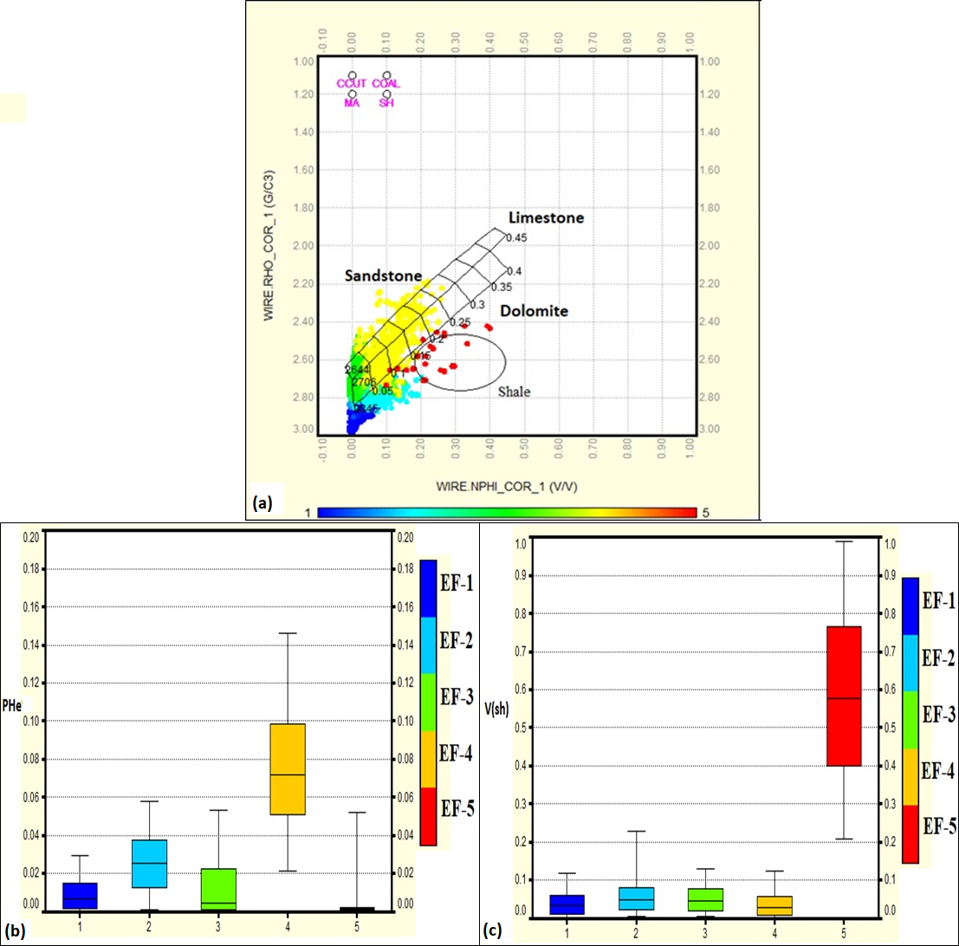

شکل 2. (a) نمودار متقاطع لاگ های مربوط به چگالی نوترون. (b، c) باکس‌پلات‌های تخلخل مؤثر، PHe و حجم شیل، V(sh)، برای سازندهای دالان و کنگان.

داده های اصلی موجود برای تعیین واحد جریان هیدرولیک با استفاده از مفهوم شاخص منطقه جریان (FZI) استفاده شد. نمودار لگاریتمی $RQI$ در مقابل $ϕ_{Z}$، شش واحد جریان هیدرولیک (HFU) را با ضریب همبستگی بالا نشان داد. در شکل 3، توزیع رخساره الکتریکی و واحد جریان هیدرولیک را در برابر عمق در یکی از چاه های میدان مشاهده می کنیم. هر طیف رنگی نشان دهنده رخساره های الکتریکی و واحد های جریان هیدرولیک های خاص با لیتولوژی، خواص پتروفیزیکی و کیفیت مخزن متفاوت است. EF-4 (الکترو رخساره 4)، با تخلخل موثر بالا و حجم شیل کم، بیشترین پتانسیل تولید را دارد و بالاترین کیفیت مخزن متعلق سازندهای کنگان 3 و دالان بالایی 4 می باشد.

در این مطالعه، شبیه سازی متوالی گاوسی و شاخص برای تولید چندگانه تخلخل و ضخامت رخساره های اکتریکی با کیفیت بالا با استفاده از داده های 33 حلقه چاه (به شکل 2 برای نقشه موقعیت چاه ها مراجعه کنید) استفاده شد. داده های تخلخل از لاگ های مربوط به نوترون که در همه چاه ها موجود است جمع آوری شد. در هر چاه، مقادیر تخلخل لگاریتم نوترونی به طور حسابی بر روی ضخامت رخساره های الکتریکی با کیفیت بالا به‌طور میانگین محاسبه شد تا میانگین تخلخل در آن مکان برآورد شود. ضخامت رخساره های الکتریکی با کیفیت بالا از تجزیه و تحلیل خوشه بندی داده های ورودی به سیستم توسط نرم افزار Geolog تعیین شد. ابتدا تحلیل وایوگرام را بر روی داده های 33 حلقه چاه انجام شد که نشان داد توزیع ویژگی‌ها دارای تداوم بالاتر و حداقل واریانس در جهت شمال غربی-جنوب شرقی است سپس تعداد 200 تحقق برای تخلخل و ضخامت رخساره های الکتریکی با کیفیت با استفاده از روش های شبیه سازی متوالی گاوسی و شاخص تهیه شد و سپس ارزیابی عدم قطعیت محلی بر روی این تحقق ها انجام شد. نقشه های احتمال به سادگی نشان دهنده احتمال زیاد و کم مناطق با مقادیر تخلخل و ضخامت مورد نظر است. نقشه های احتمال برای یک آستانه ی معین برای تخلخل و ضخامت رخساره های الکتریکی با کیفیت با استفاده از 200 تحقق به دست آمده از هر روش تهیه شد و این نقشه ها مناطقی با تخلخل و ضخامت بیشتر از مقادیر آستانه مربوطه را عمدتاً در جنوب شرقی منطقه مورد مطالعه نشان داد.

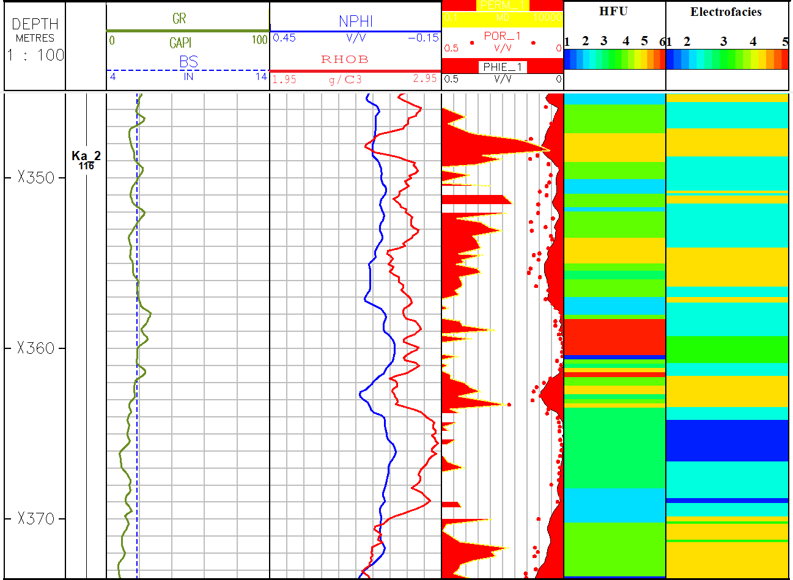

شکل 3. نمونه ای از یک گزارش چاه است که EFs (EF-1 تا EF-5) و HFUs (HFU 1 تا 6) را برای یک چاه در میدان کنگان نشان می دهد.

**6-3- همبستگی بین تخلخل و ضخامت رخساره های الکتریکی با کیفیت بالا**

شکل 4 توزیع ضخامت رخساره های الکتریکی با کیفیت بالا را به عنوان تابعی از تخلخل بر اساس داده های شبیه سازی نشان می دهد. خط قرمز در شکل 4 میانگین متحرک رابطه بین ضخامت و تخلخل را نشان می دهد. همانطور که انتظار می رفت، داده ها یک ارتباط اساسی بین ضخامت و تخلخل را نشان می دهد. یک روند خطی را می توان در روند نمودار شکل 2 تشخیص داد که مناطق متوسط تا بسیار متخلخل دارای ضخامت بالایی هستند.

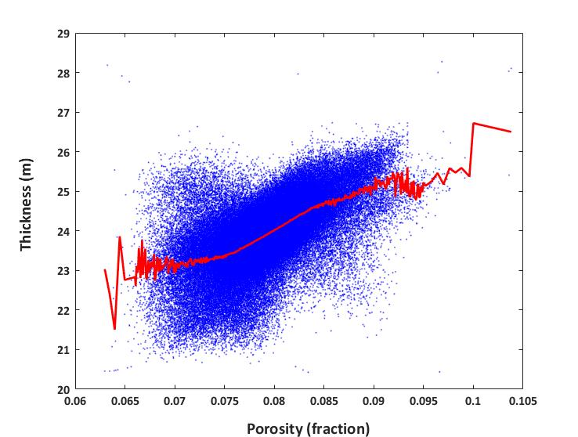

شکل 4. رابطه بین ضخامت و تخلخل رخساره های الکتریکی با کیفیت بالا. نقاط، یک نمودار پراکنده از تخلخل و ضخامت محلی را نشان می دهند و خط میانگین متحرک، رابطه بین آنها را ارائه می دهد.

**4- خلاصه و نتیجه گیری**

در این تحقیق به عنوان اولین قدم، لاگ های مربوط به چاه خوشه ای مناسب (اشعه گاما، نوترون، صوت، چگالی) همراه با داده های نفوذپذیری-تخلخل مغزه به منظور تعیین رخساره ی الکتریکی و واحد جریان هیدرولیک مورد استفاده قرار گرفت. سپس توزیع‌های فضایی، عدم قطعیت‌های محلی، و رابطه بین دو پارامتر کلیدی تخلخل و ضخامت رخساره های الکتریکی با کیفیت مخزن با استفاده از شبیه‌سازی‌های شرطی کریجینگ و تصادفی (روش های شبیه سازی متوالی گاوسی و شاخص) ارزیابی کردیم. چندین یافته کلیدی را می توان به شرح زیر خلاصه کرد:

* پنج رخساره ی الکتریکی با استفاده از روش خوشه‌بندی مبتنی بر گراف با وضوح چندگانه تعیین شد. بر اساس داده‌های اصلی موجود، شش واحد جریان هیدرولیک مجزا با استفاده از شاخص منطقه جریان (FZI) شناسایی شدند. در نتیجه واحد جریان با کیفیت بالا، تخلخل موثر بالا و حجم شیل کم، الکترو رخساره شماره 4 به عنوان بهترین مخزن در کنگان 3 و دالان بالایی 4 با بیشترین پتانسیل برای تولید بالا شناخته شد.
* تجزیه و تحلیل واریوگرام نشان داد که تخلخل و ضخامت رخساره های الکتریکی با کیفیت بالا (به عنوان مثال، EF-4) تداوم بالاتر و حداقل واریانس را در جهت شمال غربی به جنوب شرقی نشان می دهد.
* ارزیابی عدم قطعیت محلی نشان داد که مناطق با تخلخل و ضخامت بیشتر از مقدار آستانه معین برای هر متغیر عمدتاً در جنوب شرقی منطقه مورد مطالعه واقع شده اند.
* به طور کلی، یک رابطه خطی مثبت بین تخلخل و ضخامت رخساره های الکتریکی با کیفیت بالا میدان یافت شد، به طوری که مناطق متخلخل متوسط تا زیاد با ضخامت‌های بالا مطابقت داشتند و بالعکس.

این تحقیق به ما کمک می کند تا مناطق با کیفیت بالا را برای حفاری چاه ها شناسایی کنیم، از این رو تولید را افزایش و روش های بهبود یافته بازیافت نفت کارآمد و موثر را مطمئن تر میتوانیم انتخاب کنیم. علاوه بر این، نقشه احتمال می تواند برای شناسایی مناطق مستعد حفاری چاه برای تولید مقرون به صرفه استفاده شود. برای مثال، بر اساس نقشه‌های احتمالی به‌دست‌آمده در این کار، پیشنهاد می‌شود که بخش جنوب شرقی منطقه مورد مطالعه برای سناریوهای حفاری و تولید مناسب‌تر باشد.

**5- منابع**

Evans Annan, B., A. Aidoo, C. Ejeh, A. Emmanuel and D. Ocran (2019). "Mapping of Porosity, Permeability and Thickness Distribution: Application of Geostatistical Modeling for the Jubilee Oilfield in Ghana." Geosciences **9**(2): 27-49.

Krige, D. G. (1951). "A statistical approach to some basic mine valuation problems on the Witwatersrand." Journal of the Southern African Institute of Mining and Metallurgy **52**(6): 119-139.

Lin, Q.-H., H. Li, B.-G. Li, P.-T. Guo, W. Luo and Z.-M. Lin (2016). "Assessment of spatial uncertainty for delineating optimal soil sampling sites in rubber tree management using sequential indicator simulation." Industrial Crops and Products **91**: 231-237.

Matheron, G. (1962). Traité de géostatistique appliquée, Editions Technip.

Salazar, J. J. and M. J. Pyrcz (2021). "Geostatistical significance of differences for spatial subsurface phenomenon." Journal of Petroleum Science and Engineering **203**: 108694.

Shazly, T. F. and M. A. Ramadan (2011). "Well logs application in determining the impact of mineral types and proportions on the reservoir performance of Bahariya formation of Bassel-1x well, western desert, Egypt." Journal of American Science **7**(1): 498-505.

Wilson, C. E., A. Aydin, L. J. Durlofsky, A. Boucher and D. T. Brownlow (2011). "Use of outcrop observations, geostatistical analysis, and flow simulation to investigate structural controls on secondary hydrocarbon migration in the Anacacho Limestone, Uvalde, Texas." AAPG bulletin **95**(7): 1181-1206.

1. Krige
2. Shazly
3. Ramadan